**Математика**

**Тема: Дії з числами в межах 100. Задачі. Істинні та хибні твердження.**

-Доброго дня, мої юні друзі. Продовжуємо наші уроки на відстані.

-Сьогодні ми підводимо підсумок тому, чому навчилися впродовж кількох уроків. Отже, при виконанні завдань кожний з вас має бути дуже уважним до себе, щоб відстежити, що виходить добре, а над чим ще слід попрацювати. Наприкінці уроку ви розкажете про результати своєї роботи.

-Підготуємо свої пальчики.

1.Графічний диктант

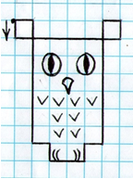 **«Сова»**

Вниз 1 кл., вправо 6 кл., вгору 1 кл., вліво 1 кл.,

вниз 7 кл., вліво 1 кл., вниз 1 кл., вліво 2 кл.,

вгору 1 кл., вліво 1 кл., вгору 7 кл., вліво 1 кл.

( Домальовують сову самостійно)

-«Пройдіть» пальчиками спочатку лівої руки, а потім пальчиками правої руки по контурам нашої мудрої сови.

2.Дайте відповіді на питання

-Порахуйте ,скільки клітинок ми використали для нашого графічного диктанту?

-Назвіть сусідів числа 28.

-Назвіть із яких розрядів складається число 28?

- Запишіть число 28 у вигляді суми розрядних доданків.

-Які приклади можна скласти, щоб у сумі отрималося число 28.

-Як називаються числа при додаванні? відніманні?

-Як називається вираз, якщо між числами стоїть знак «плюс»?

- Якщо між числами стоїть знак «мінус»?

-Що треба зробити, щоб записати суму даних чисел? різницю даних чисел?

-Як знайти невідомий доданок? невідоме зменшуване? невідомий від’ємник?

-Як пов’язані арифметичні дії додавання і віднімання?

-Як дізнатися, на скільки одне число більше чи менше за інше?

3.Робота в зошиті

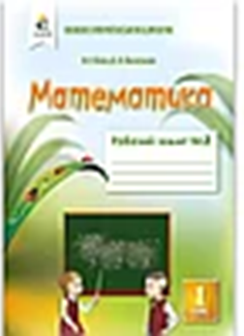ст.41, № 1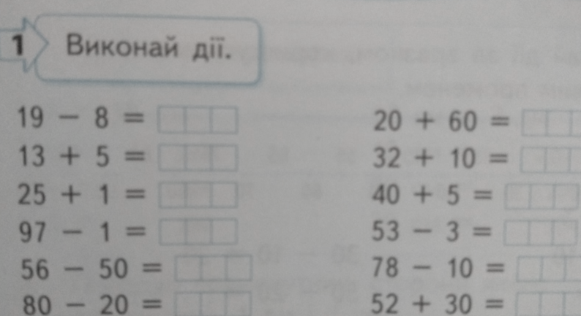

-На які дві групи можна розбити вирази?

[1 — суми, 2 — різниці]; або:

[1 — випадки додавання і віднімання одноцифрового числа, 2 — випадки додавання і віднімання

круглого числа.]

-Як можна міркувати при додаванні чи відніманні одноцифрового

числа?

[Треба подати двоцифрове число у вигляді суми розрядних доданків. Одиниці

додаємо (віднімаємо) до (від) одиниць. До десятків додаємо одержане число одиниць.]

-Як можна міркувати при додаванні або відніманні круглого числа?

[Треба двоцифрове число подати у вигляді суми розрядних доданків. Десятки додаємо (віднімаємо) до(від) десятків. До одержаного результату додаємо одиниці. ]

<https://www.youtube.com/watch?v=7wUteZr_vdg>

Математика.1клас: Додавання виду 35+4 та 4+35

<https://www.youtube.com/watch?v=fXU2BTEXb4I>

Математика.1клас: Віднімання виду 35-4

<https://www.youtube.com/watch?v=gnkOjh5rhow>

Додавання двоцифрових чисел (31+20) 1 клас

<https://www.youtube.com/watch?v=OxqGMero9vE>

Математика.1клас: Додавання та віднімання чисел виду 35+40 та 45-20

4.Робота за підручником

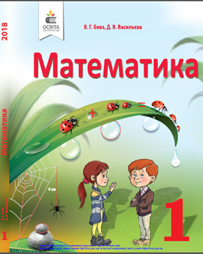 ст. 116, № 1

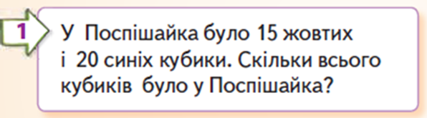

-Про що йдеться в задачі? Що мав Поспішайко?

- Які ключові слова можна виділити?

-Чи відомо, скільки всього кубиків мав Поспішайко?

-Яке запитання задачі?

-Давайте зробимо малюнок до цієї задачі.

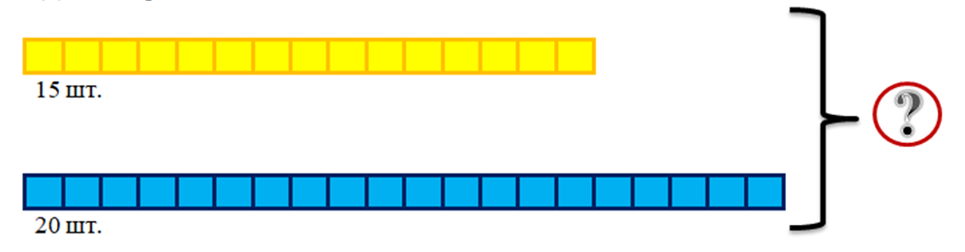

-За допомогою якої арифметичної дії відповімо на запитання задачі?

- Ця задача на знаходження суми двох чисел.

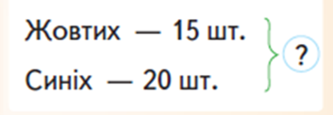

- Розгляньте короткий запис цієї задачі у підручнику ,складемо схему розв’язання та запишемо відповідь .

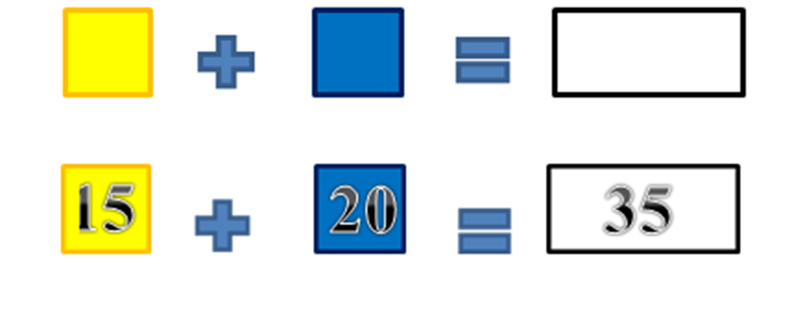

Відповідь: 35 кубиків було у Поспішайка.

Фізкульхвилинка <https://www.youtube.com/watch?v=cqa59baDNXU>

5.Виконання задачі №2

-Прочитайте задачу.

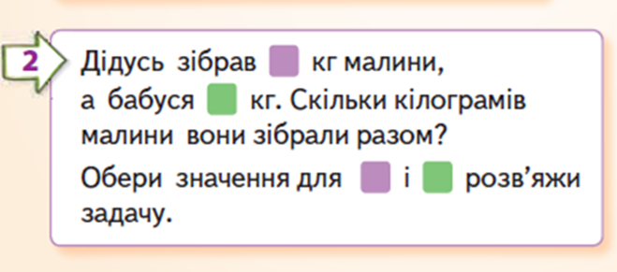

-Чи є текст задачею?

Що в тексті слід додати, щоб одержати задачу? [ Додати числові дані.] Вставте числові дані й усно розв’яжіть одержану задачу за опорною схемою.

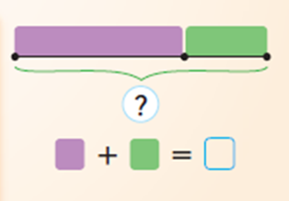

6. Веселий тренажер. Логіка

- Прочитай віршик і скажи, де правда в міркуваннях автора, а де - неправда.

Я знаю, друзі, серед вас

є хоч один руденький,

І що дитину в перший клас

приводить вранці ненька.

Іще, гадаю, що трамвай

по коліях літає,

що в липні – квіти, трав розмай

на нас завжди чекає.

Це правда. чи неправда?

Хто вгадає?

Спитайте в пані Логіки,

нехай відповідає.

Олена Гриценко

-Згадайте, якими бувають твердження?

-А що таке судження?

**Судження** – це думка, що передається розповідним реченням. Судження може відповідати або не відповідати дійсності: може бути істинним або хибним.

-Розгляньте табличку і згадайте:

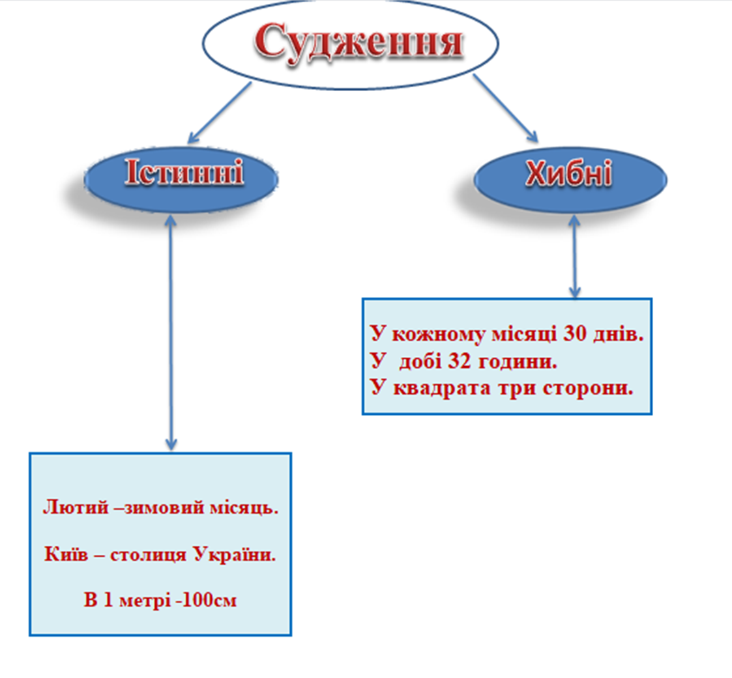

7.Розгляньте малюнок

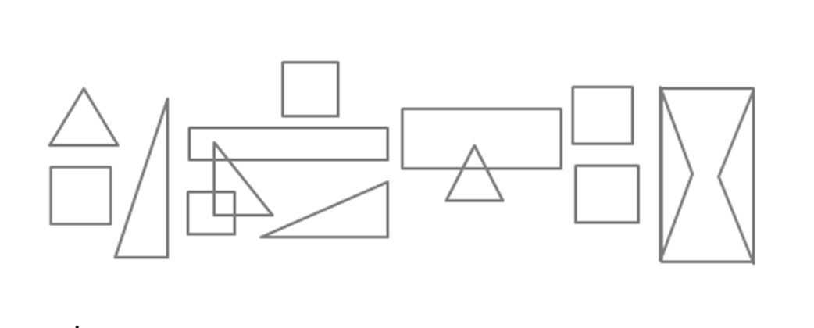

* Полічіть △, ▭, ▥.
* Уважно прочитайте судження і скажіть, істинне воно чи хибне.

а)Трикутників стільки, скільки прямокутників.

б)Квадратів більше, ніж прямокутників.

в)Квадратів більше, ніж трикутників.

8. Закресліть хибні рівності та нерівності  ст.116, №3

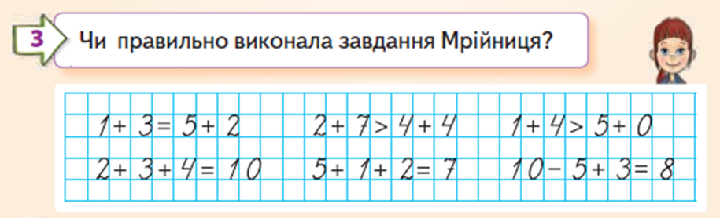

9. Рефлексія навчально-пізнавальної діяльності учнів

-Що ви повторили сьогодні на уроці?

-Що закріпили?

-Які вміння вдосконалили?

- Що дається вам легко?

-Що поки виконувати складно?

-Оцініть свою діяльність на драбинці знань.

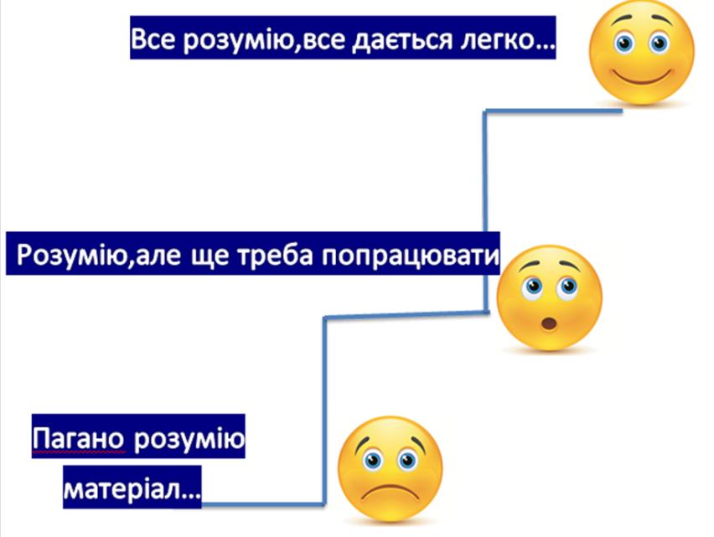

Матеріали для самоперевірки

Тести : твердження хибне чи істинне :<https://naurok.com.ua/test/testing/d366ca9b-8c63-489c-ac3e-8fe1f82a208f>

Числа 1-100 <https://naurok.com.ua/test/start/229021>

Задачі в малюнках <https://naurok.com.ua/test/zadachi-v-malyunkah-228864.html>

